Отчет о проведении недели химии в МБОУ «Верхнесиметская средняя общеобразовательная школа Сабинского муниципального района Республики Татарстан»
№ | Наименование образовательного учреждения | Ф.И.О. директора, адрес, к.тел., эл.адрес | Сроки проведения «Недели химии в школе» | Количество учащихся, принявших участие в мероприятиях «Недели»
1 | МБОУ «Верхнесиметская средняя общеобразовательная школа Сабинского муниципального района Республики Татарстан» | Гарифуллин Рафис Накипович  422055, Республика Татарстан, Сабинский район, с. Верхний Симет, ул. Советская, д.30 (84362) 45045 simetsaba@yandex.ru | 24.02-3.03 | 72

Атна көннәре | Үткәрелгән чара | Җаваплы | Катнашучылар
1 көн | Атналыкны ачу | Халиуллина Р.Р. | 11 сыйныф укучылары
2 көн | Химия фәненнән ачык дәрес “Кислоталарның, составы, үзлекләре”. | Халиуллина Р.Р. | 8 сыйныф укучылары
3 көн | Химия тарихы турында кыскача очерк. | Халиуллина Р.Р. | 5,6 сыйныф укучылары
4 көн | Химия лабораториясенә экскурсия. | Халиуллина Р.Р.  Гарипова Л.Ә. | 5,6,7 сыйныф укучылары
5 көн | Нәрсә? Кайда? Кайчан? интеллектуаль уен. | Халиуллина Р.Р. | 8-11 сыйныф укучылары
6 көн | Химия буенча викторина сорауларына җавап бирү, кроссвордлар чишү. | Халиуллина Р.Р. | 1-8 сыйныф укучылары
7 көн | Атналыкны ябу. Нәтиҗәләр ясау. Актив катнашучыларны котлау. | Халиуллина Р.Р. | 1-11 сыйныф укучылары
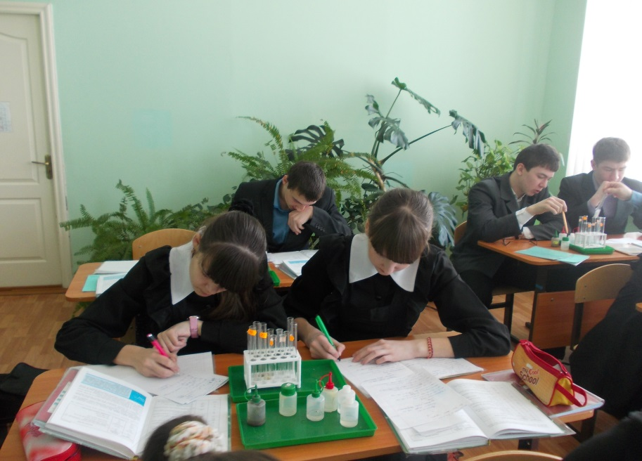
Ачык дәрес химик эксперементтан башка үтми

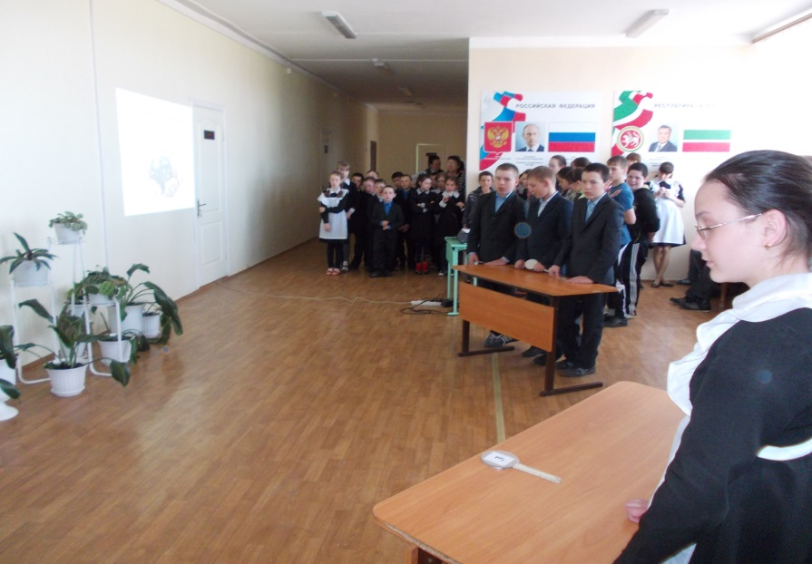
Викторина сорауларына җавап бирәбез.
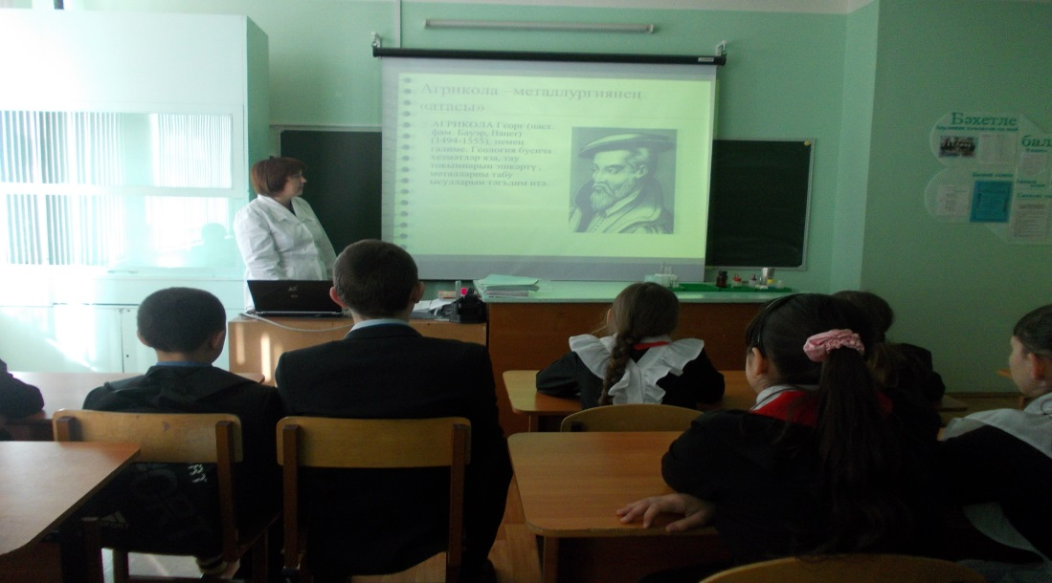
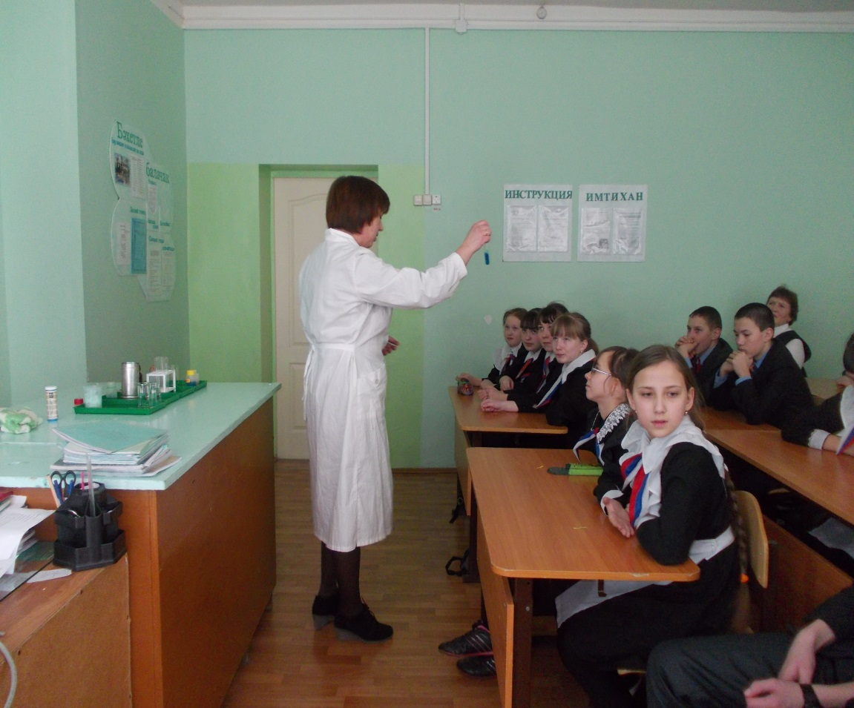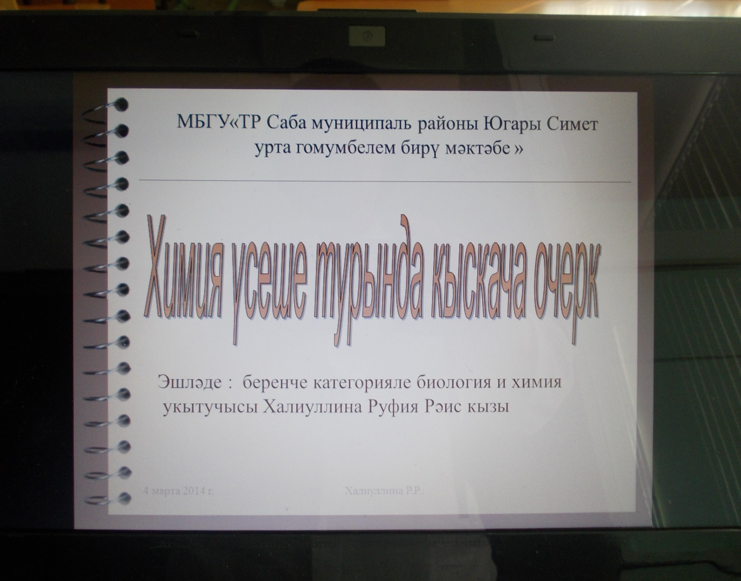
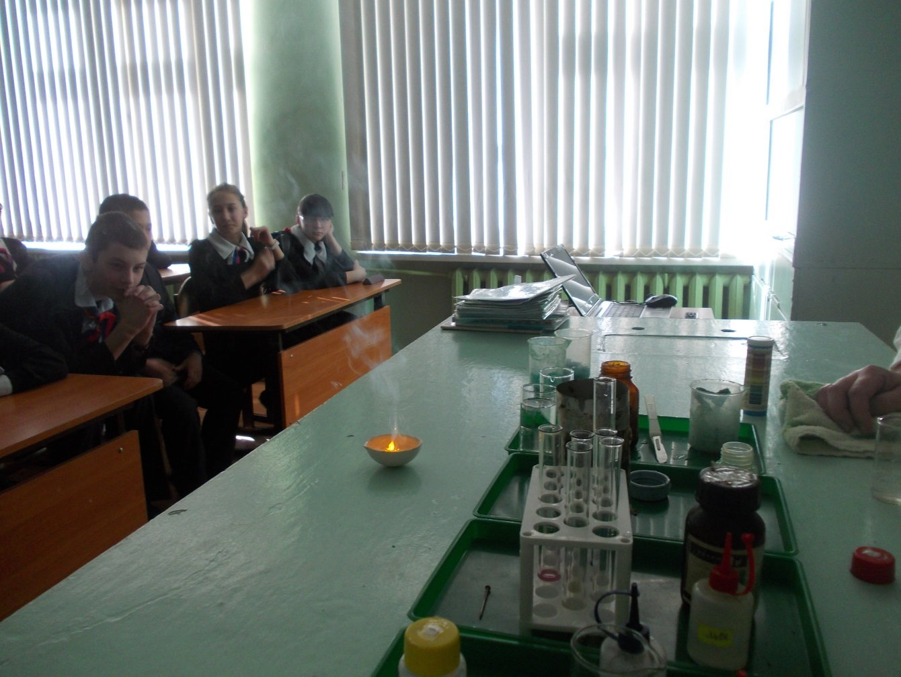
Кызыклы тәҗрибәләр. “Натрий металлының суда януы “
